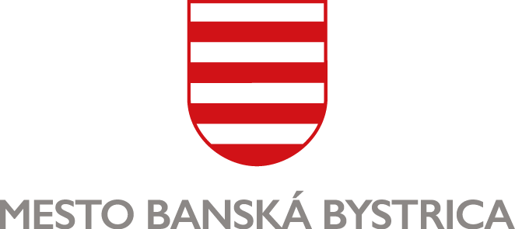
MESTSKÝ ÚRAD, Odbor sociálnych vecí
Oddelenie sociálnej a krízovej intervencie

POTVRDENIE O TRVALOM POBYTE

Potvrdzujem, že pán/pani: .......................................................................................................................
narodený/á dňa: .......................................................................................................................................
má trvalý pobyt v meste Banská Bystrica od: ...........................................................................................

Potvrdzujem, že deti:
- ............................................................................. narodený/á: .............................................
- ............................................................................. narodený/á: .............................................
- ............................................................................. narodený/á: .............................................
- ............................................................................. narodený/á: .............................................
- ............................................................................. narodený/á: .............................................
majú trvalý pobyt v meste Banská Bystrica od: ........................................................................................
...................................................................................................................................................................

Dňa ….............................

….................................….......................................
za matričný úrad a ohlasovňu pobytu

